C. P. LIZBETH GUADALUPE GÓMEZ SÁNCHEZ
Regidora del H. Ayuntamiento de Zapotlán el Grande, Jalisco 2018- 2021

INFORME
ANUAL
DE
ACTIVIDADES
01 DE OCTUBRE DEL 2019

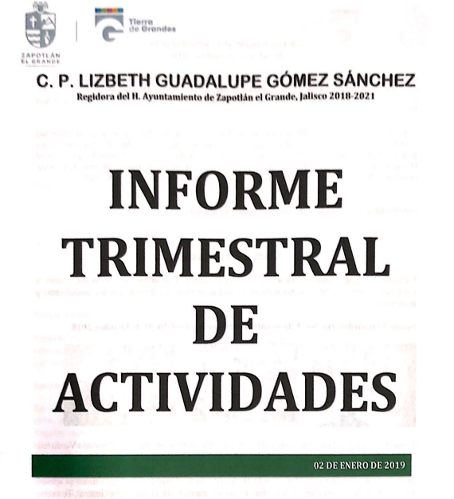

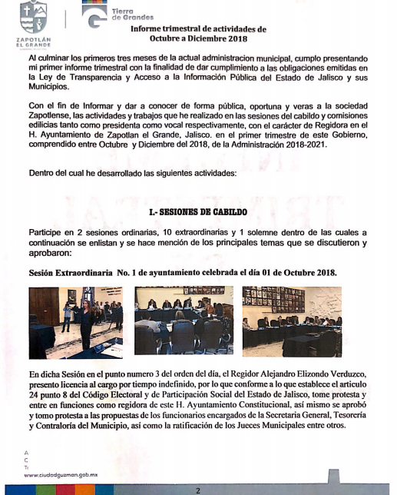

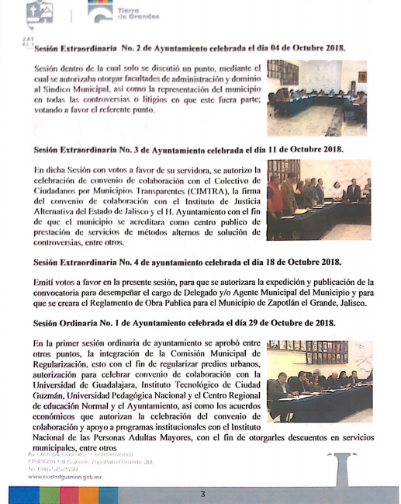

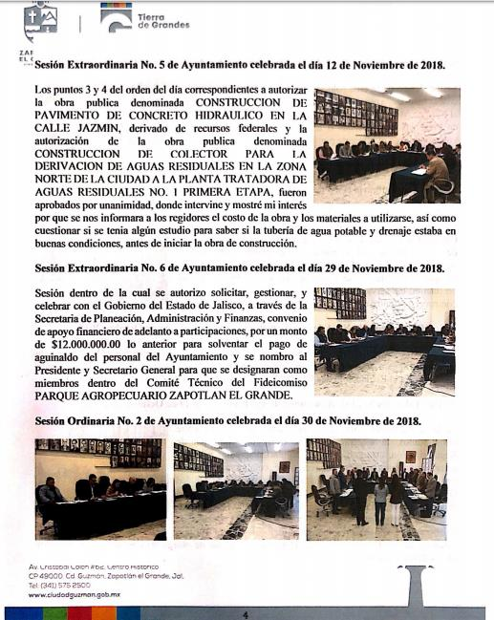

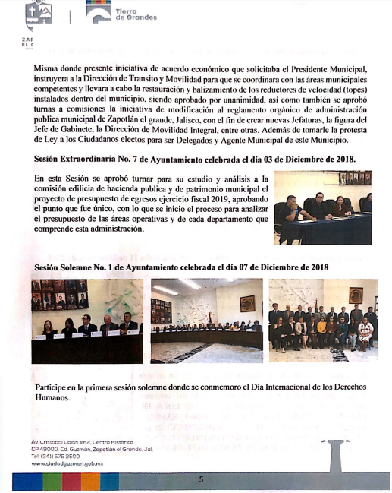

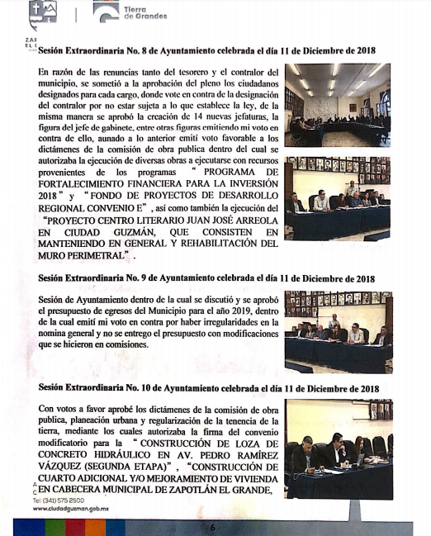

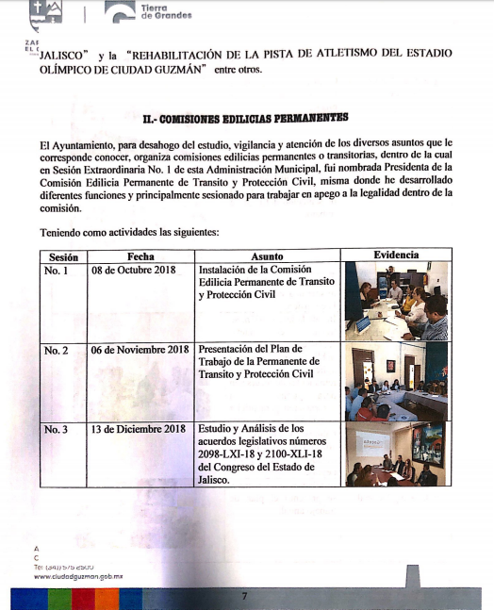

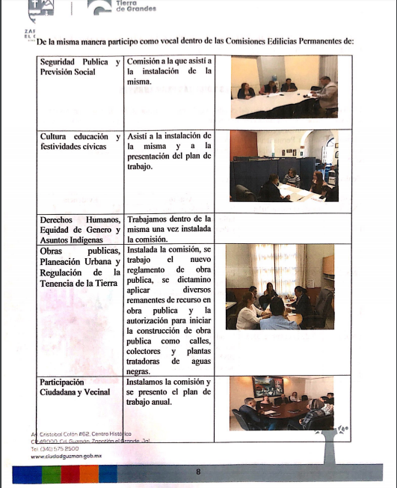

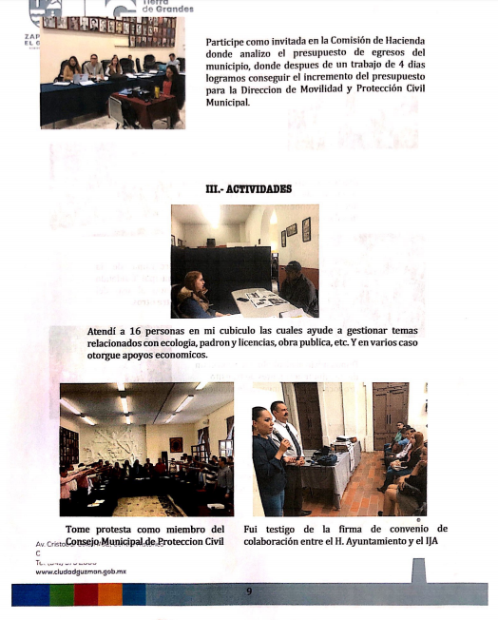

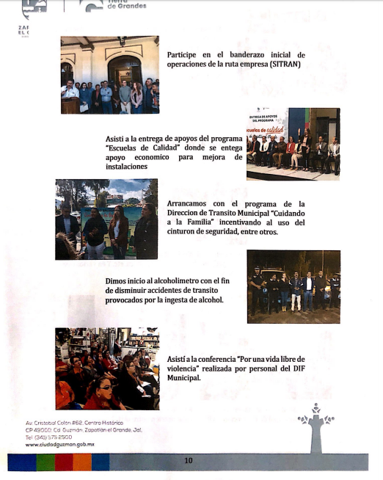

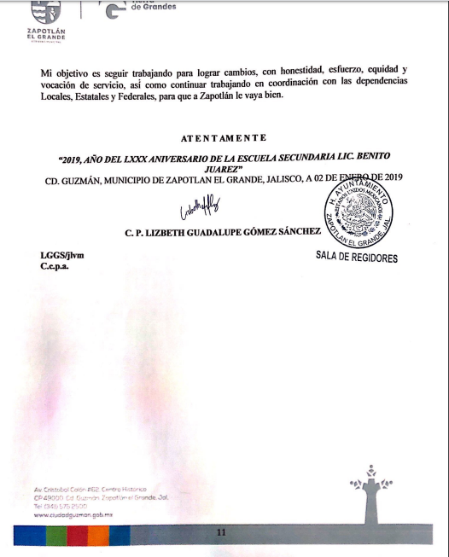
C. P. LIZBETH GUADALUPE GÓMEZ SÁNCHEZ
Regidora del H. Ayuntamiento de Zapotlán el Grande, Jalisco 2018- 2021

INFORME
TRIMESTRAL
DE
ACTIVIDADES
01 DE ABRIL DE 2019

Informe trimestral de actividades de Enero a Marzo 2019

Al finalizar los primeros 3 meses del 2019 de la actual administración municipal, cumplo presentando mi segundo informe trimestral con la finalidad de dar cumplimiento a las obligaciones emitidas en la Ley de Transparencia y Acceso a la Información Publica del Estado de Jalisco y sus Municipios.
Con el fin de Informar y dar a conocer de forma pública, oportuna y veras a la sociedad Zapotlense, las actividades y trabajos que he realizado en las sesiones del cabildo y comisiones edilicias tanto como presidenta como vocal respectivamente, con el carácter de Regidora en el H. Ayuntamiento de Zapotlán el Grande, Jalisco, en el segundo trimestre de este Gobierno, comprendido entre Enero y Marzo del 2019, de la Administración 2018-2021.

Dentro del cual he desarrollado las siguientes actividades:

I.- SESIONES DE CABILDO
Participe en sesiones ordinarias, extraordinarias y solemnes dentro de las cuales a continuación:

Sesión Ordinaria #3 de Ayuntamiento celebrada el día 17 de Enero 2019.
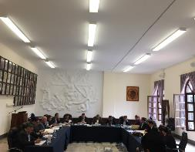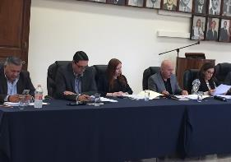

En dicha sesión se aprobó al Regidor que suplirá al Presidente Municipal para las faltas temporales, que son hasta de por 2 meses, en este caso el Ayuntamiento opto por el Regidor Arturo Sánchez Campos, así mismo se propuso hacer una modificación al presupuesto de egresos para el ejercicio Fiscal 2019, en el sentido de que la partida 441 se traslade el monto autorizado a la partida 445 de Ayudas Sociales a Instituciones sin fines de lucro DIF Zapotlán el Grande, denominada Ayudas Sociales a personas, para que se destine a la atención de personas con Hemodiálisis.
Sesión Solemne No. 3 de Ayuntamiento celebrada el día 28 de Enero 2019
Estuve presente en la Sesión Solemne No. 3, en donde conmemoramos el 195 aniversario de haberse elevado a categoría de “Ciudad” a la antigua Zapotlán el Grande.
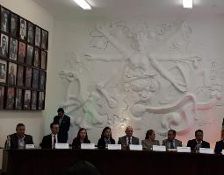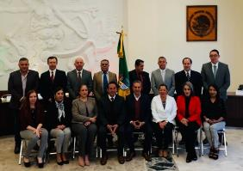

Sesión Ordinaria #4 de Ayuntamiento celebrada el día 27 de Febrero 2019.
En la sesión ordinaria número 4, se aprobó por unanimidad el convenio para la entrega y uso temporal de maquinaria pesada, dicho convenio lo celebran por una parte con el poder ejecutivo del Estado de Jalisco a través de la secretaria de Agricultura y Desarrollo Rural. Así mismo aprobamos por medio de una donación de la empresa SCRAPS TRADING AND RECYCLING cinco bienes muebles de la empresa.

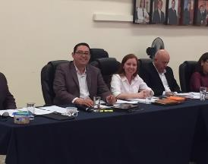

Sesión Extraordinaria #11 de Ayuntamiento celebrada el día 27 de Febrero 2019.
Se aprobó firma de convenio para que el ayuntamiento en su carácter de concedente pueda recaudar los ingresos por los servicios de aseo comercial o contratado a fin de que se vean reflejados dentro del Fondo General de Participaciones, en el Sistema Nacional de Coordinación Fiscal.
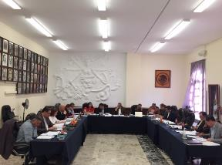

Sesión Extraordinaria #12 de Ayuntamiento celebrada el día 19 de Marzo 2019.
En dicha sesión se aprobó la celebración del contrato de comodato, módulo de maquinaria a municipios, celebrado con el poder ejecutivo del Estado de Jalisco, a través de la Secretaria de Agricultura y Desarrollo Rural.
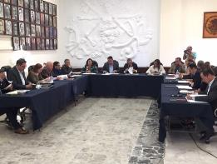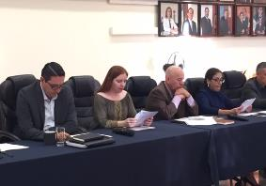

Sesión Extraordinaria #13 de Ayuntamiento celebrada el día 22 de Marzo 2019.
En esta treceava sesión extraordinaria hubo dictamen por medio de la comisión Edilicia de hacienda pública y de patrimonio municipal, que autoriza la adhesión para la participación y ejecución del programa Recrea, educando para la vida, apoyo a mochila, útiles, uniformes y calzado escolar, para el ejercicio fiscal 2019.
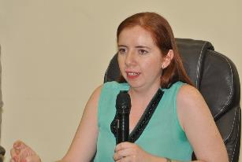

Sesión Ordinaria #5 de Ayuntamiento celebrada el día 25 de Marzo 2019.
En esta quinta sesión ordinaria presente iniciativa para que se gire atento oficio a la dirección integral de movilidad, por conducto del presidente Municipal, para que a través de un Plan Estratégico de Movilidad se reubiquen los semáforos de la Avenida Miguel Hidalgo de esta ciudad, que se encuentran entre las calles Carlos María Bastamente y la calle Ignacio Allende.
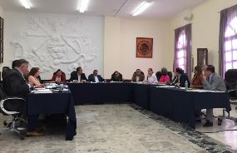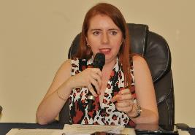

II.- COMISIONES EDILICIAS PERMANENTES
A continuación presentare las siguientes actividades realizadas en la comisión que presido:
Sesión | Fecha | Asunto | Evidencia
No. 4 | 14 de Marzo 2019 | Informe del jefe de la unidad de Protección Civil | 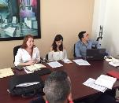

De la misma manera participe como vocal dentro de las Comisiones Edilicias Permanentes de:
COMUR | Instalación del comité municipal de regularización. | 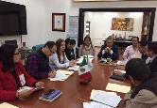
COPPLADEMUN | Instalación del comité de planeación para el desarrollo municipal 2018-2021 | 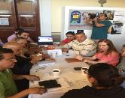
CEREMONIA CIVICA | Aprobación del acta constitutiva de la Federación (1824) | 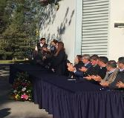
ADMINISTRACIÓN PUBLICA | Acudí a la reunión de la comisión antes mencionada | 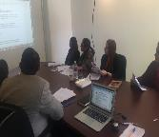
COMITÉ DE FERIA | Primera sesión ordinaria | 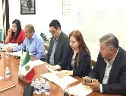

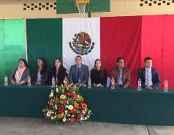

Participe en el evento por el día de la bandera, en la delegación del fresnito.

Estuve presente en la presentación “Tu revista interna”.

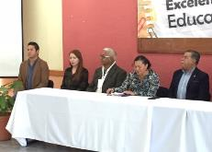

Como parte de la Comisión de Educación participe como jurado en el concurso de excelencia educativa 2019.

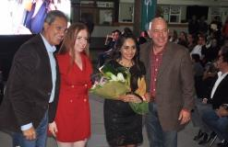
Estuve presente en la entrega de reconocimientos de la mujer Zapotlense.
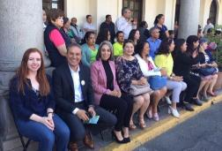
Presencie el desfile del dia de la primavera, a fuera del palacio municipal.
Mi objetivo como regidora de este H. Ayuntamiento es trabajar para lograr los cambios necesarios en beneficio de los ciudadanos de Zapotlán el Grande, todo esto con valores como lo son la Honestidad, Respeto, Responsabilidad, Solidaridad, entre otros; además de poner todo el esfuerzo, vocación de servicio para obtener los resultados que me he planteado, asi mismo continuar trabajando en coordinación de las diferentes dependencias Locales, Estatales y Federales.

A T E N T A M E N T E

“2019, AÑO DE LA IGUALDAD DE GENERO EN JALISCO”
“2019, AÑO DEL LXXX ANIVERSARIO DE LA ESCUELA SECUNDARIA LIC. BENITO JUAREZ”

CD. GUZMÁN, MUNICIPIO DE ZAPOTLAN EL GRANDE, JALISCO A 1 DE ABRIL 2019

C. P. LIZBETH GUADALUPE GÓMEZ SÁNCHEZ
LGGS/sarf
C. c. p. a.

C. P. LIZBETH GUADALUPE GÓMEZ SÁNCHEZ
Regidora del H. Ayuntamiento de Zapotlán el Grande, Jalisco 2018- 2021

INFORME
TRIMESTRAL
DE
ACTIVIDADES
01 DE JULIO DEL 2019

Informe trimestral de actividades de Abril a Junio 2019

Al finalizar los meses de Abril a Junio del 2019 de la actual administración municipal, cumplo presentando mi tercer informe trimestral con la finalidad de dar cumplimiento a las obligaciones emitidas en la Ley de Transparencia y Acceso a la Información Pública del Estado de Jalisco y sus Municipios.
Con el fin de Informar y dar a conocer de forma pública, oportuna y veras a la sociedad Zapotlense, las actividades y trabajos que he realizado en las sesiones del cabildo y comisiones edilicias tanto como presidenta como vocal respectivamente, con el carácter de Regidora en el H. Ayuntamiento de Zapotlán el Grande, Jalisco, en el tercer trimestre de este Gobierno, comprendido entre Abril y Junio del 2019, de la Administración 2018-2021.

Dentro del cual he desarrollado las siguientes actividades:

I.- SESIONES DE CABILDO
Participe en sesiones ordinarias, extraordinarias y solemnes dentro de las cuales a continuación:

Sesión Extraordinaria #14 de Ayuntamiento celebrada el día 02 de Abril 2019.
En dicha sesión se llevó un único punto: Dictamen que contiene propuesta para emitir voto a favor, respecto a la minuta del proyecto de Decreto No 27254/LXII/2019 por la que se resuelve iniciativa de Ley que reforma la denominación del capítulo I del título segundo y se reforma el artículo 11 de la constitución política del estado de Jalisco en materia de participación ciudadana.
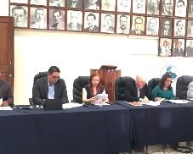
Sesión Extraordinaria No. 15 de Ayuntamiento celebrada el día 5 de Abril del 2019
Estuve presente en la Sesión Extraordinaria No. 15, en donde Dictamen de la comisión edilicia de obras públicas, planeación urbana y regularización de la tenencia de la tierra; que autoriza diversas obras públicas, derivado de recursos federales asignados por el fondo de aportaciones para la infraestructura social (FAIS) para el ejercicio fiscal 2019. Motiva C. Regidora María Luis Juan Morales.
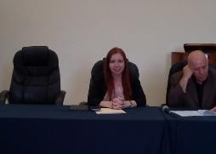

Sesión Extraordinaria #16 de Ayuntamiento celebrada el día 29 de Abril 2019.
En la sesion extraordinaria numero 16, se llevo a cabo el Ayuntamiento Infantil, en donde niños de las diferentes escuelas del municipio participarón, haciendo las funciones de Presidente Municipal, Sindico, Regidores y Secretario General.

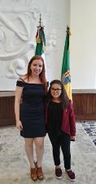
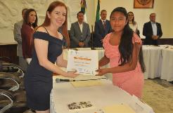
Sesión Ordinaria #06 de Ayuntamiento celebrada el día 14 de Mayo 2019.
En dicha sesión presente una Iniciativa de acuerdo económico, que turna a las comisiones el análisis de las condiciones en las que se encuentra la base municipal de Protección Civil y Bomberos de Zapotlán el Grande, Jalisco, ubicada en la Av. Carlos Páez Stille número 331, de la colonia Constituyentes, con el fin de que se incluya la remodelación y equipamiento de dicha base en la gestión presupuestal 2020.

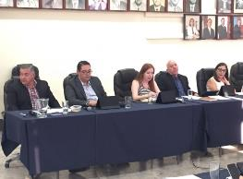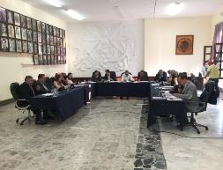

Sesión Solemne #04 de Ayuntamiento celebrada el día 24 de Mayo del 2019.
Con mérito al día del maestro, se entregó reconocimientos a los docentes con más de 30 años de carrera en el ramo magisterial y también a los que tienen más de 40 años de servicio educativo.

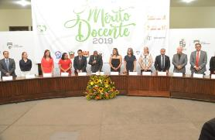
Sesión Extraordinaria #17 de Ayuntamiento celebrada el día 31 de Mayo del 2019.
En esta decimo séptima sesión, se aprobó la autorización de convocatoria de la entrega a la presea denominada MARIANO FERNANDEZ DE CASTRO 2019, a los servidores públicos del Ayuntamiento en sus dos modalidades, personal administrativo y operativo.
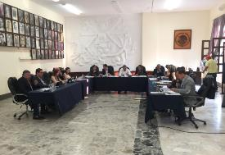

l

Sesión Ordinaria #07 de Ayuntamiento celebrada el día 29 de Junio del 2019.
En esta séptima sesión ordinaria presente iniciativa de ordenamiento que adiciona el artículo 109 Bis, del reglamento de Medio Ambiente y Desarrollo Sustentable del Ayuntamiento de Zapotlán el Grande, Jalisco.
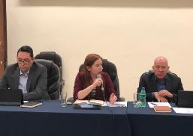

Sesión solemne #05 de Ayuntamiento celebrada el dia 29 de Junio del 2019
En dicha sesión se llevó a cabo la entrega de presea “MARIANO FERNANDEZ DE CASTRO”, a la labor del servidor público 2019, en la modalidad operativa y administrativa.
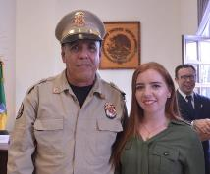

II.- COMISIONES EDILICIAS PERMANENTES
A continuación presentare las siguientes actividades realizadas en la comisión que presido:
Sesión | Fecha | Asunto | Evidencia
No. 5 | 11 de Julio 2019 | Conocimiento de la recepción de turnos que en sesión pública ordinaria numero 6 celebrada el día 14 de mayo del 2019 le fueron girados a la presente comisión para su estudio, análisis y posterior dictaminación. | 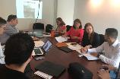

De la misma manera participe como vocal dentro de las Comisiones Edilicias Permanentes de:
Comisión de Obras Públicas, Planeación Urbana y Regularización de la Tenencia de la Tierra | Asistí a la comisión de Obras Publicas como vocal de la antes mencionada. | 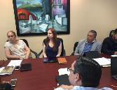
Sesión de la Comisión de Participación Ciudadana y Vecinal. | Participe en la comisión de Participación Ciudadana y Vecinal, como vocal de dicha comisión. | 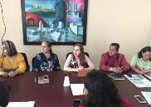
Sesión de la Comisión de Derechos Humanos, Equidad de Género y Asuntos Indígenas. | Estuve presente como vocal en la quinta sesión ordinaria de tal comisión. | 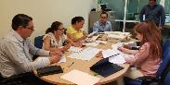
Sesión de la Comisión de Hacienda en conjunto con la Comisión de Obras Públicas. | Acudí a la sesión número 10 de la comisión de Hacienda. | 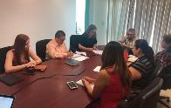

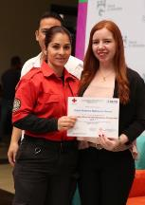

Asistí a la ceremonia de entrega de equipos, para el departamento de Protección Civil y Bomberos.

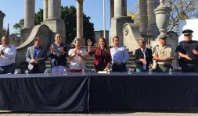

Estuve presente en el evento del “Día Estatal para la prevención de los desastres en Jalisco”.

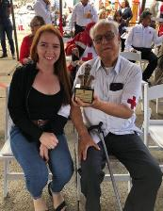

Participe en el evento del Aniversario de la Cruz Roja mexicana.

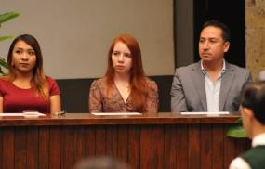

Asistí al evento de Jóvenes Talentosos, en donde se reconoció a los mejores promedios de las Secundarias del Municipio.

Mi objetivo como regidora de este H. Ayuntamiento es trabajar para lograr los cambios necesarios en beneficio de los ciudadanos de Zapotlán el Grande, todo esto con valores como lo son la Honestidad, Respeto, Responsabilidad, Solidaridad, entre otros; además de poner todo el esfuerzo, vocación de servicio para obtener los resultados que me he planteado, así mismo continuar trabajando en coordinación de las diferentes dependencias Locales, Estatales y Federales.

A T E N T A M E N T E

“2019, AÑO DE LA IGUALDAD DE GENERO EN JALISCO”
“2019, AÑO DEL LXXX ANIVERSARIO DE LA ESCUELA SECUNDARIA LIC. BENITO JUAREZ”

CD. GUZMÁN, MUNICIPIO DE ZAPOTLAN EL GRANDE, JALISCO A 13 DE AGOSTO DEL 2019

C. P. LIZBETH GUADALUPE GÓMEZ SÁNCHEZ

LGGS/sarf
C. c. p. a.
C. P. LIZBETH GUADALUPE GÓMEZ SÁNCHEZ
Regidora del H. Ayuntamiento de Zapotlán el Grande, Jalisco 2018- 2021

INFORME
TRIMESTRAL
DE
ACTIVIDADES
01 DE OCTUBRE DEL 2019

Informe trimestral de actividades de Julio a Septiembre del 2019

Al finalizar el tercer trimestre del 2019 de la actual administración municipal, cumplo presentando mi tercer informe trimestral con la finalidad de dar cumplimiento a las obligaciones emitidas en la Ley de Transparencia y Acceso a la Información Pública del Estado de Jalisco y sus Municipios.
Con el fin de Informar y dar a conocer de forma pública, oportuna y veras a la sociedad Zapotlense, las actividades y trabajos que he realizado en las sesiones del cabildo y comisiones edilicias tanto como presidenta como vocal respectivamente, con el carácter de Regidora en el H. Ayuntamiento de Zapotlán el Grande, Jalisco, en el tercer trimestre de este Gobierno, comprendido entre Julio y Septiembre del 2019, de la Administración 2018-2021.

Dentro del cual he desarrollado las siguientes actividades:

I.- SESIONES DE CABILDO
Participe en sesiones ordinarias, extraordinarias y solemnes dentro de las cuales a continuación:

Sesión Extraordinaria #18 de Ayuntamiento celebrada el día 11 de Julio del 2019.
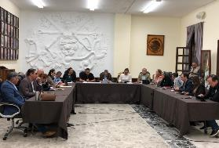

En dicha sesión se presentó la iniciativa de acuerdo económico que propone el otorgamiento de la distinción de huéspedes distinguidos a los miembros de la delegación de la Ciudad hermana de Longmont, Colorado, del vecino país de los Estados Unidos de Norteamérica.
Sesión Extraordinaria No. 19 de Ayuntamiento celebrada el día 11 de Julio del 2019

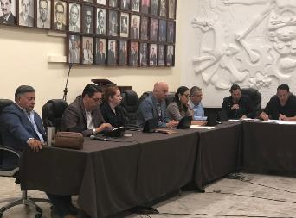

Sesión Extraordinaria #20 de Ayuntamiento celebrada el día 15 de Julio del 2019.
En dicha se aprobó recursos asignados por la Secretaria de Agricultura y Desarrollo Rural del Estado de Jalisco, del programa Dignificación y Competitividad en Mercados Municipales
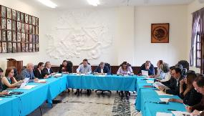

Sesión Extraordinaria #21 de Ayuntamiento celebrada el día 23 de Julio del 2019.
Se aprobó el proyecto de eficiencia energética y mejora del servicio de alumbrado público en el Municipio; bajo la modalidad de asociación pública-privada por esquema de concesión para la prestación de servicio de alumbrado público, incluyendo la sustitución de luminarias e infraestructura eléctrica, así como el mantenimiento en general.
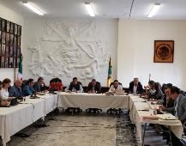

Sesión Extraordinaria #22 de Ayuntamiento celebrada el día 24 de Julio del 2019.
Se propuso la convocatoria y entrega de la presea al MERITO CIUDADANO 2019 y el turno a comisiones para el proceso de selección.

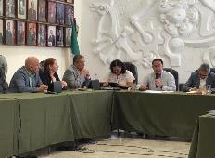

Sesión Ordinaria #8 de Ayuntamiento celebrada el día 23 de Julio del 2019.

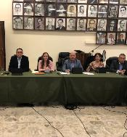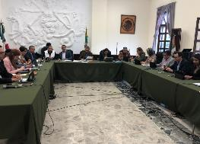
En dicha sesión presente Dictamen conjunto de las comisiones edilicias permanentes de Transito y Protección Civil, Obras Públicas, Planeación Urbana y Regularización de la Tenencia de la Tierra y Administración Pública; que autoriza se proceda a la elaboración del proyecto ejecutivo y presupuesto para la remodelación y equipamiento de la base de Protección Civil y Bomberos, ubicada en la Av. Carlos Páez Stille #331 de la Colonia Constituyentes.

Sesión Extraordinaria #23 de Ayuntamiento celebrada el día 09 de Agosto del 2019.
En dicha sesión se propuso dictamen que autoriza las propuestas para la entrega de la “PRESEA AL MERITO CIUDADANO 2019”.
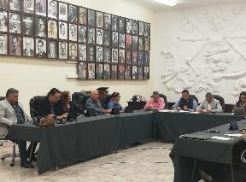

Sesión Extraordinaria #24 de Ayuntamiento celebrada el día 12 de Agosto del 2019.
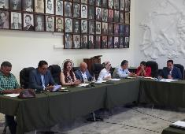
Sesión Solemne #7 de Ayuntamiento celebrada el día 15 de Agosto del 2019.
En esta sesión se entregó “LA PRESEA AL MERITO CIUDADANO 2019” al Centro Universitario del Sur.
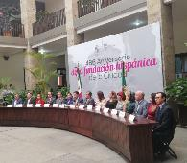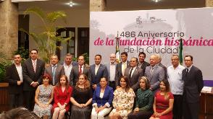

Sesión Extraordinaria #25 de Ayuntamiento celebrada el día 26 de Agosto del 2019.
Se aprobó las tablas de valores catastrales para aplicar en el ejercicio fiscal 2020 y así mismo la ley de ingresos para el ejercicio fiscal 2020.
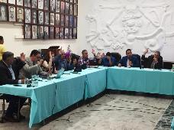

Sesión Extraordinaria #27 de Ayuntamiento celebrada el dia 02 de Septiembre del 2019.
Se firmó un convenio de adhesión al Programa Mejoramiento de Instalaciones de Sacrificio para el Ganado “Rastro Digno” y la ejecución de la obra “Infraestructura y Equipamiento (sala de corte y deshuese).”
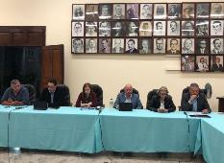
Sesión Ordinaria #9 de Ayuntamiento celebrada el día 11 de Septiembre del 2019.
En dichas se presentó una iniciativa en donde se exhorta al Presidente Municipal, para que se instruya a las coordinaciones y dependencias del H. Ayuntamiento de Zapotlán el Grande, Jalisco, adherirse al programa “Des-papelate”.
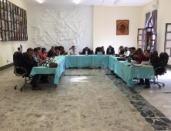
Sesión Extraordinaria #29 de Ayuntamiento celebrada el dia 18 de Septiembre del 2019.
Se presentó Dictamen conjunto de las Comisiones Edilicias de Obras Públicas, Planeación Urbana y Regularización de Tenencia de la Tierra y Hacienda Pública y de Patrimonio Municipal, que autoriza la obra denominada “Construcción de cubierta para Tianguis Municipal Benito Juárez”.
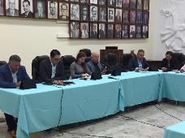
Sesión Extraordinaria #30 de Ayuntamiento celebrada el dia 20 de Septiembre del 2019.
Se presentó Dictamen que propone autorización para celebrar comodato de un bien inmueble de propiedad Municipal a favor de la Secretaria de Agricultura y Desarrollo Rural y del Centro de Bachillerato Tecnológico Agropecuario 293 de Ciudad Guzmán.
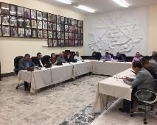

II.- COMISIONES EDILICIAS PERMANENTES
A continuación presentare las siguientes actividades realizadas en la comisión que presido:
Sesión | Fecha | Asunto | Evidencia
No. 5 | 11 de Julio 2019 | Sesión Ordinaria Comisión de Tránsito y Protección Civil. | 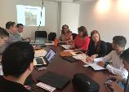

De la misma manera participe como vocal dentro de las Comisiones Edilicias Permanentes de:
Comisión de Participación Ciudadana | Sesión Ordinaria #4 | 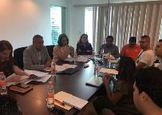
Consejo de Giros Restringidos | Sesión Ordinaria #2 | 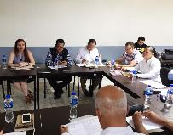
Comisión de Obras Publicas, Planeación Urbana y Regularización de la Tenencia de la Tierra | Sesión Extraordinaria | 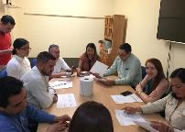

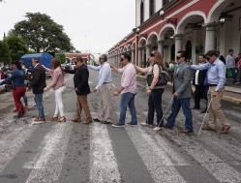
Participe en el taller de Derechos Humanos y Cultura de Discapacidad

Estuve presente en el Grito de Independencia.

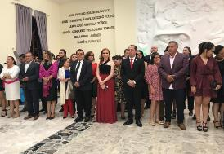
Mi objetivo como regidora de este H. Ayuntamiento es trabajar para lograr los cambios necesarios en beneficio de los ciudadanos de Zapotlán el Grande, todo esto con valores como lo son la Honestidad, Respeto, Responsabilidad, Solidaridad, entre otros; además de poner todo el esfuerzo, vocación de servicio para obtener los resultados que me he planteado, asi mismo continuar trabajando en coordinación de las diferentes dependencias Locales, Estatales y Federales.

A T E N T A M E N T E

“2019, AÑO DE LA IGUALDAD DE GENERO EN JALISCO”
“2019, AÑO DEL LXXX ANIVERSARIO DE LA ESCUELA SECUNDARIA LIC. BENITO JUAREZ”

CD. GUZMÁN, MUNICIPIO DE ZAPOTLAN EL GRANDE, JALISCO A 06 DE NOVIEMBRE DEL 2019

C. P. LIZBETH GUADALUPE GÓMEZ SÁNCHEZ

LGGS/sarf
C. c. p. a.

